Pressemitteilung der Eckelmann AG
Oliver Baudson leitet Maschinenautomation
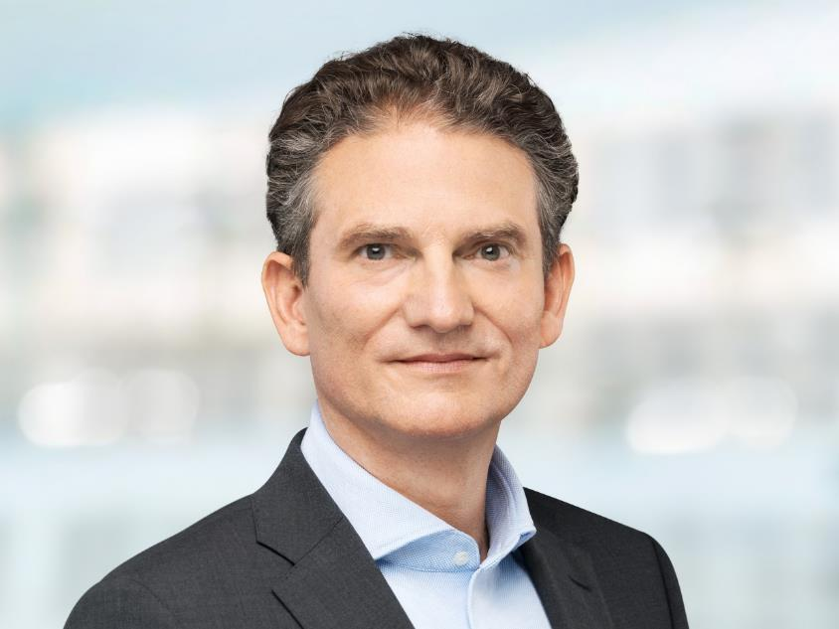
Bild: Oliver Baudson (Foto: Eckelmann AG)
Wiesbaden, 05.05.2022: Die Eckelmann AG hat Oliver Baudson (52) zum 1. April 2022 die Leitung des Bereichs Maschinenautomation übertragen. In dieser Funktion nimmt er die operative Führungs- und Ergebnisverantwortung für den Sektor wahr, was Vertrieb, Produktentwicklung und Applikation umfasst. Ein Schwerpunkt seiner Tätigkeit ist darüber hinaus die Weiterentwicklung des Bereichs durch die kontinuierliche strategische Ausrichtung, Internationalisierung und Erschließung neuer Marktsegmente für die Automatisierungs- und Digitalisierungslösungen von Eckelmann.
„Bei Eckelmann erwartet mich ein ganz neues Produkt- und Branchenumfeld mit klarer Zukunftsperspektive“, betont Oliver Baudson. „Im Team die besten Wege zu entwickeln, das Zusammenspiel aus Vertrieb,
(Produkt-)Entwicklung und die Schnittstelle zur hauseigenen Elektronikfertigung zu optimieren, das reizt mich besonders. Denn dies bildet die Basis, damit wir unseren Kunden einen qualifizierten Service bieten können.“
Zur Person
Oliver Baudson verfügt über 25 Jahre Erfahrung in führenden Positionen im Anlagenbau. Zuletzt war er 8 Jahre Geschäftsleiter des Standorts Köln von TSK, einem international agierenden, spanischen Energieanlagenbauer. TSK Köln ist auf die konzentrierende Solarthermie (CSP) spezialisiert und baut große CSP-Kraftwerke. Vertrieb und Angebotswesen, die Bereiche Finanzen/Verwaltung, Engineering sowie F&E und Produktentwicklung lagen in seiner Verantwortung. An der Universität-Gesamthochschule-Siegen hat Oliver Baudson „Internationale Projektierung“ studiert und 1997 mit dem Diplom abgeschlossen. Sein Berufseinstieg führte ihn in den internationalen Anlagenbau: Er startete als Jungingenieur bei der Fritz Werner GmbH im Rheingau, die zuletzt als Ferrostaal Industrieanlagen GmbH firmierte. Bei Ferrostaal kam er auch das erste Mal mit konzentrierender Solarthermie in Berührung, die ihn derart faszinierte, dass er als Leiter für Vertrieb und Marketing zur Flagsol GmbH (seit 2014 TSK) in Köln wechselte.
„Mir sind die Inhalte wichtig“
Oliver Baudson erklärt: „Kunden erwarten zunehmend nicht nur singuläre Fachexpertise, sondern möglichst durchgängige Problemlösungen mit reduzierten technischen und haftungsrechtlichen Schnittstellen. Dabei kann ein großer Mittelständler wie Eckelmann punkten, indem er in wohl selektierten Markt- und Kundensegmenten flexibel auf Kundenanforderung eingeht. In diesen Markt- und Kundensegmenten möchte ich mit meinem Team für eine breite Sichtbarkeit der Eckelmann AG sorgen. Unser weitgehend durchgängiges Soft- und Hardware-Portfolio ermöglicht es uns, an einer sehr großen Bandbreite industrieller Anwendungen anzuknüpfen. Mir sind die Inhalte wichtig: Eckelmann hat die Werkzeuge und das Know-how, um im Maschinenbau und der Industrie wirklich innovative Dinge auf den Weg zu bringen. Darauf freue ich mich!“
Passgenaue Automation für digitale Transformation und Energiewende
„Eine unserer Stärken sehe ich darin, dass wir auch sehr spezielle kundenspezifische Anforderungen als Komplettlösung individuell umsetzen können, und zwar in einer Verantwortung und international konkurrenzfähig“, betont Vorstand Dr. Marco Münchhof: „Mit Oliver Baudson haben wir einen sehr erfahrenen Manager an Bord geholt. Ich freue mich darauf, gemeinsam mit ihm und einem hochkompetenten Team die Potentiale und Stärken der Maschinenautomation weiterzuentwickeln und unsere Marktstellung zu festigen und auszubauen, auch als Innovationspartner für junge Technologien, welche für digitale Transformation der Industrie und die Energiewende im Maschinenbau benötigt werden.“
3.564 Anschläge (ohne Headline)

Über die Eckelmann AG
Die Eckelmann AG, Wiesbaden, ist ein mittelständischer Automatisierungspartner für den Maschinen-, Geräte- und Anlagenbau. Ihre Schwerpunkte sind die Entwicklung und Serienfertigung optimierter Steuerungslösungen für Maschinen sowie die Programmierung und Systemintegration für Leit- und Automatisierungssysteme. Wichtige Zielbranchen sind: Maschinenbau, Anlagenbau für Metall- und Kunststoffverarbeitung, Chemie und Pharma, Gewerbliche Kälte, Nahrungsmittel, Grund- und Baustoffe, Mühlen und Nahrungsmittelindustrie, Medizintechnik. Die Eckelmann AG wurde 1977 von Dr.-Ing. Gerd Eckelmann gegründet. Rund 480 Mitarbeiter der Eckelmann Gruppe erwirtschafteten im Geschäftsjahr 2021 einen Umsatz von 67,6 Mio. Euro.
www.eckelmann.de

Kontakt:  Eckelmann AG  Berliner Straße 161  65205 Wiesbaden  Tel.: +49 (0)611 7103-0  info@eckelmann.de  www.eckelmann.de | Media Relations:  Pressebüro Schwitzgebel  Im Krämereck 9  55276 Oppenheim  Tel.: +49 (0)172 6190178  info@presse-schwitzgebel.de  www.presse-schwitzgebel.de

